­­

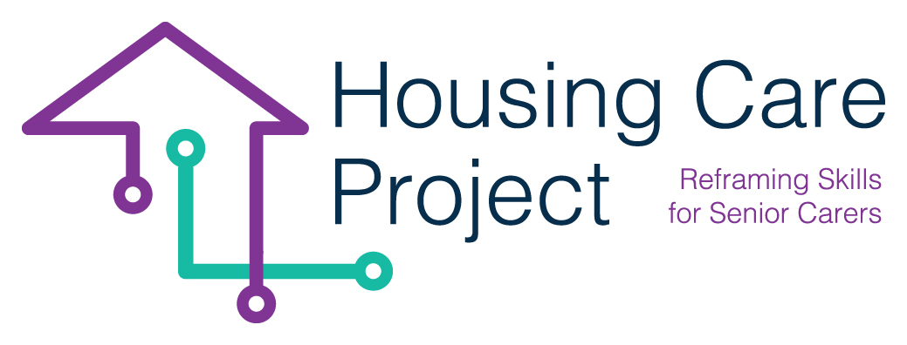

contenuti

**01** **Linee guiida EQAVET+** 6



The European Commission support for the production of this publication does not constitute an endorsement of the contents which reflects the views only of the authors, and the Commission cannot be held responsi­ble for any use which may be made of the information contained therein 2021-1-IT01-KA220-VET-000032949

| **| 7. Linee guida EQAVET+**

**Resp. Ilmiolavoro srl supportato da tutti i partner**

**Linee guida per la valutazione e l'autovalutazione della qualità in linea con l'aggiornamento del quadro EQAVET+.**

Al fine di implementare procedure di qualità prima, durante e dopo il percorso di apprendimento basato sul lavoro, abbiamo preparato la seguente lista di controllo con l'obiettivo di aiutare chiunque - con responsabilità nel coordinamento e nella guida dei percorsi di apprendimento basato sul lavoro - a svolgere le attività richieste.

La lista di controllo dovrebbe essere utilizzata dal tutor del luogo di lavoro: ogni volta che una delle attività previste viene completata, il tutor può apporre un segno di spunta, inserire la data e firmare. Questo strumento permette anche di verificare se qualcosa non è stato fatto o se non è stato fatto dopo la scadenza.

**Check list n 2 Procedure EQAVET prima, durante e dopo l’apprendimento basato sul lavoro**

| **ATTIVITÀ** | **SPUNTA** | **DATA** | **FIRMA** |
| --- | --- | --- | --- |
| **Prima delle attività di apprendimento basato sul lavoro** | | | |
| Avete promosso i programmi di apprendimento basato sul lavoro per il coinvolgimento dei soggetti ospitanti | ☐ |  |  |
| Avete acquisito la disponibilità da parte dei soggetti ospitanti ad accogliere visite di organizzazioni/famiglie | ☐ |  |  |
| Avete sviluppato un percorso di apprendimento basato sul lavoro partendo dai risultati dell'apprendimento | ☐ |  |  |
| Avete sviluppato una o più Unità di Apprendimento partendo dai risultati dell'apprendimento | ☐ |  |  |
| **ATTIVITÀ** | **SPUNTA** | **DATA** | **FIRMA** |
| **Durante le attività di apprendimento basato sul lavoro** | | | |
| Avete preparato i discenti/gli operatori sanitari per il percorso di apprendimento basato sul lavoro |  |  |  |
| Avete sviluppato un progetto personalizzato partendo dai risultati dell'apprendimento |  |  |  |
| Il progetto individualizzato è stato approvato/condiviso dall'allievo/operatore sanitario |  |  |  |
| Avete elaborato il piano di gestione e monitoraggio |  |  |  |
| Avete comunicato le attività di monitoraggio alle parti interessate (tutor dell’apprendimento basato sul lavoro, studente/operatore sanitario...). |  |  |  |
| Avete svolto le attività di apprendimento basato sul lavoro presso l'organizzazione ospitante |  |  |  |
| Avete completato la valutazione formativa |  |  |  |
| Avete aggiornato i risultati del monitoraggio |  |  |  |
| Avete valutato la necessità di modificare, correggere, rimodulare il percorso e, se necessario, avete modificato, corretto, o rimodellato il percorso  (piano di valutazione e miglioramento dell'efficacia) |  |  |  |
| Avete segnalato i progressi del percorso di apprendimento basato sul lavoro al discente/all'operatore sanitario |  |  |  |
| Avete preparato un rapporto di monitoraggio finale (commentate i risultati) |  |  |  |
| **ATTIVITÀ** | **SPUNTA** | **DATA** | **FIRMA** |
| **Dopo le attività di apprendimento basato sul lavoro** | | | |
| Avete certificato le competenze sviluppate dal discente/operatore socio-sanitario | ☐ |  |  |